Fecha: 04 de agosto de 2014

Boletín de prensa Nº 1097

INICIAN TRABAJOS DE REPARCHEO EN CALLE 10

La Secretaría de Infraestructura de la Alcaldía de Pasto iniciará el mejoramiento de la malla vial urbana en varios sectores de la ciudad, así lo dio a conocer el secretario de la dependencia, Jhon Fredy Burbano Pantoja quien explicó que este martes 5 de julio se intervendrá la primera zona comprendida en la calle 10 entre la avenida Panamericana y carrera 27, posteriormente la cuadrilla se trasladará a la calle 14 entre carreras 23 y 31.

El proyecto en el que se invertirán $735 millones, contempla el reparcheo de 18 vías céntricas entre las que se encuentran la calle 18 sector Torobajo, carreras 23, 24, 25, 26, calle 21 y 21ª de Las Cuadras y los tramos de algunos barrios como: El Bosque, La Primavera y La Paz. “Los PTM o Planes de Manejo de Tráfico están aprobados por la Secretaría de Tránsito por lo que solicitamos a los conductores y peatones que tengan en cuenta la señalización que se ubicará en las zonas. Esperamos para el mes de octubre iniciar otros mejoramientos”, señaló el funcionario.

Contacto: Secretario de Infraestructura, Jhon Fredy Burbano Pantoja. Celular: 3166901835

SE POSTERGA VISITA DEL MINISTRO DE VIVIENDA, CIUDAD Y TERRITORIO

El Alcalde Harold Guerrero López informó sobre la cancelación de la inauguración del Nuevo Sistema de Filtración de la Planta de Potabilización Centenario que estaba prevista para este martes 5 de agosto en la sede de Empopasto – Centenario debido a problemas de salud del Ministro de Vivienda, Ciudad y Territorio Luis Felipe Henao Cardona, por ende también se posterga el acto de reconocimiento al Viceministro de Vivienda, Guillermo Antonio Herrera Castaño y el Secretario General del Ministerio Germán Córdoba Ordóñez. La Administración Municipal estará informando oportunamente acerca de la nueva fecha de realización del evento.

El alcalde manifestó que en las últimas horas, el Ministro tuvo que ser intervenido quirúrgicamente, lo cual obligó a la Administración Municipal a postergar el acto donde se entregaba el nuevo sistema de Filtración de la Planta de Tratamiento Centenario, con una inversión de aproximadamente $7.200 millones de pesos, lo que permite garantizar agua de calidad para los próximos 30 años, así mismo, optimizar el servicio de acueducto para el 82% de los habitantes de Pasto.

Cabe señalar que el reconocimiento a los altos funcionarios se debe al apoyo constante y compromiso que ha efectuado la cartera ministerial en la ejecución de importantes obras de acueducto y alcantarillado y programas de vivienda. “El Ministerio ha destinado más de $40 mil millones de pesos en obras de acueducto y alcantarillado y para obras de vivienda $115 mil millones de pesos”, indicó el mandatario local.

ALCALDÍA DE PASTO ENTREGA OBRA DE PUENTE AQUINE

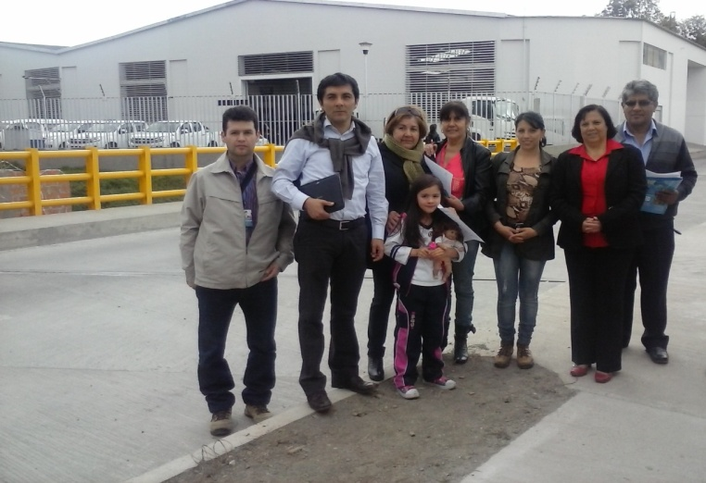

El Secretario de Infraestructura y Valorización, John Fredy Burbano realizó la entrega del Proyecto Interconexión Aquine – Bomberos – Emas, a los veedores y habitantes del sector; obra que consta de trabajos de alcantarillado, pavimentación, construcción de andenes y del puente. “La obra tuvo costo total de $2.409.027.626 y la construcción del Puente Aquine concluye la última etapa del proyecto, ya que las obras de alcantarillado y pavimentación fueron construidas entre los años 2011 y 2012”, indicó el secretario de la dependencia.

Esta iniciativa que perteneció al proyecto Obras por tu Ciudad, viene del antiguo Instituto de Valorización Municipal INVAP, hoy fusionado con el Municipio, este ya fue cancelado por los contribuyentes. La ingeniera residente de interventoría Silvia Portilla manifestó: “alcanzamos a ejecutar todas las obras, con un saldo a favor de $30 millones, sin necesidad de adicionales y en cambio hicimos todo lo que no estaba previsto, como son las obras de protección y la cimentación profunda del puente”.

El Puente Aquine es un paso vehicular de 2 carriles que actualmente está trabajando en un solo sentido, en espera del estudio de movilidad que realiza Avante para incluir los puntos de semaforización del sector, una vez acabe el estudio, determinarán si la vía queda en un sentido o doble.

Contacto: Secretario de Infraestructura, Jhon Fredy Burbano Pantoja. Celular: 3166901835

SOCIALIZAN PROYECTO DE ACUEDUCTO Y ALCANTARILLADO VEREDA EL MOTILÓN

La Secretaria de Gestión Ambiental a través de la Subsecretaría de Gestión Ambiental Rural, socializó el proyecto de acueducto y alcantarillado en la vereda El Motilón corregimiento de El Encano el cual beneficiará a más de 1.500 personas y cuya inversión alcanza los $225 millones.

La población de esta vereda carece de agua potable como lo señala el presidente de la Junta de Acueducto Carlos Ortega. "Es una prioridad mejorar la calidad de vida de los habitantes del sector y gracias a la Alcaldía de Pasto el proyecto será un hecho”, afirmó el líder de la zona.

Por su parte el subsecretario Gerardo Rodríguez Osejo, aseguró que la voluntad de la Administración Municipal no solo es mejorar el servicio de agua potable, sino además la calidad de vida de los habitantes del sector rural. “Esperamos llegar a todos los rincones que no cuentan con este servicio”, señaló el funcionario.

Contacto: Subsecretario de Gestión Ambiental Rural, Gerardo Rodríguez Osejo. Celular: 3136288719

REALIZAN COMITÉ DE ENVEJECIMIENTO Y VEJEZ DEL MUNICIPIO DE PASTO

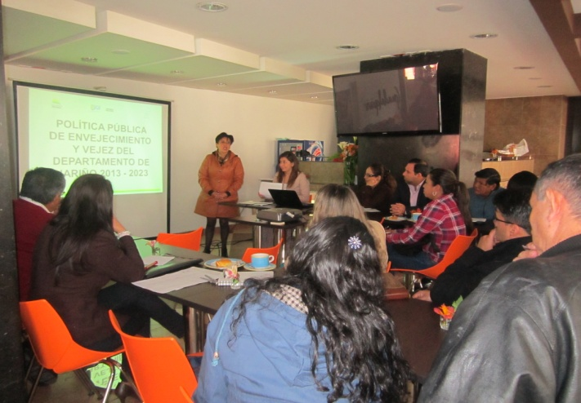

La Secretaria de Bienestar Social Laura Patricia Martínez Baquero indicó que a través de la Subsecretaría de Gestión y Proyectos, se llevó a cabo la realización del tercer comité municipal de envejecimiento y vejez donde se abarcaron temas de importancia para las personas mayores del municipio de Pasto.

Con la participación de diferentes entidades y las dependencias de la Administración Local, se logró avanzar en el reporte de novedades de activación y retiro de personas mayores que hacen parte del programa Colombia Mayor (subsidio económico), logrando la liberación de cupos para el ingreso de nuevas personas beneficiarias, de las cuales se ha iniciado con una brigada de búsqueda según el consecutivo de la base de priorización.

Así mismo, se adelantó la socialización de Política Pública Departamental de Envejecimiento y Vejez, comprometiendo a las personas asistentes en el desarrollo de un ejercicio de identificación de la oferta y necesidades principales de la población adulta mayor en el municipio de Pasto y con ello avanzar en las acciones de formulación de diagnóstico que orientan el seguimiento al plan de acción del comité.

Durante la jornada fue posible articular diferentes acciones que involucran a la academia, los servicios asistenciales, entidades públicas y privadas en la búsqueda de alternativas que favorezcan la garantía de los derechos humanos, la protección integral y la promoción de un envejecimiento activo y saludable.

Contacto: Secretaria de Bienestar Social, Laura Patricia Martínez Baquero. Celular: 3016251175

ASAMBLEA CONSULTIVA PRESUPUESTO PARTICIPATIVO COMUNA 10

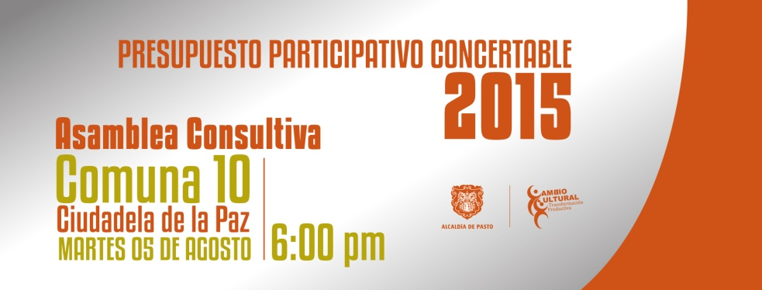

Este martes 05 de agosto a partir de las 6:00 de la tarde en la IEM Ciudadela de la Paz, se llevará a cabo la asamblea consultiva de presupuesto participativo concertable 2015 de la comuna 10, así lo dio a conocer la Secretaria de Desarrollo Comunitario Patricia Navaez Moreno quien invitó a los líderes de los barrios a asistir puntualmente para que postulen sus iniciativas.

Contacto: Subsecretario de Participación, Julio César Ramírez Gómez. Celular: 3173657343

ESTABLECEN ACCIONES PARA DISMINUIR EMBARAZOS EN ADOLESCENTES

La Secretaría de Salud convocó a instituciones de salud y entidades sociales para aunar esfuerzos y establecer las acciones que se deben implementar frente al embarazo en adolescentes. La secretaria (e) de la dependencia, Ruth Cecilia De La Cruz, explicó que desde el año anterior se cuenta con la vinculación de los jóvenes con quienes se formuló e implementó la campaña D&D, Diálogos y Derechos, como un espacio de participación y compromiso en la que se incluye a docentes, padres de familia y demás instituciones que trabajan con la población joven del municipio de Pasto.

El objetivo de la jornada fue reunir a los jóvenes y demás actores de la iniciativa para mostrar los indicadores, así como los avances en los compromisos establecidos en el año 2013 y comienzos de 2014 frente al plan de acción de la campaña D&D. De la misma manera, se evaluaron otras acciones e intervenciones que son necesarias efectuar en el municipio de Pasto con los grupos poblacionales.

“Los indicadores reflejados en las cifras que mes a mes se monitorean desde la Secretaría al sector salud, arrojan un parte positivo en la población mayor de 14 años, es decir, se redujeron los casos, lo que no se refleja en la población menor de 14 años. Esto quiere decir que se deben reforzar las estrategias en otros espacios como en el hogar y en las instituciones educativas y hacer la prevención desde edades mucho menores, incluso, desde la gestación misma”, señaló la funcionaria.

Contacto: Secretaria de Salud (e) Ruth Cecilia De la Cruz. Celular: 3183591581

SE HABILITA TRÁNSITO VEHICULAR EN AVENIDA IDEMA

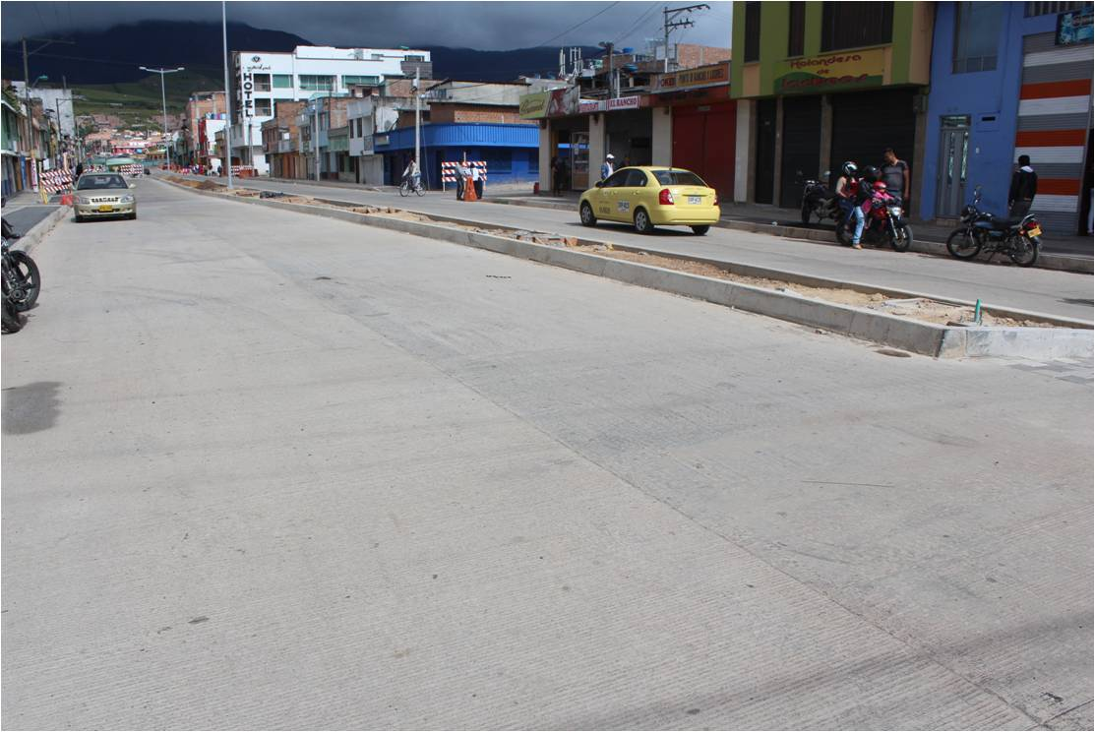

Tras la pavimentación con concreto rígido y transcurrido el proceso de fraguado, entró en operación para la circulación vehicular la Avenida Idema entre carreras 6 y 9, medida que mejora ostensiblemente la movilidad en el sector.

Jorge Hernando Cote, gerente de Avante SETP informó que ya está al servicio de la ciudadanía la calzada derecha (occidente – oriente) desde la avenida Chile a la carrera 6, ingreso al Terminal de Transportes. “La otra calzada se habilita entre carreras 7 y 9 debido a que aún se están ejecutando algunos trabajos finales en este tramo”, aclaró el funcionario.

De forma paralela continúan las obras de este proyecto con la adecuación de la estructura del pavimento desde la carrera 6 a la 4, la conformación de dos glorietas y la construcción de los andenes que cumplen con los estándares establecidos para permitir la movilidad de transeúntes con limitaciones de visión o movilidad.

Contacto: Gerente AVANTE SETP Jorge Hernando Cote Ante. Celular: 3148325653
POR TRABAJOS DE EMPALME, SE SUSPENDE SUMINISTRO DE AGUA ESTE MARTES

EMPOPASTO S.A. E.S.P. informa que por trabajos de empalme en el barrio Panamericano, se hace necesario suspender el servicio este martes 5 de agosto desde las 8:00 de la mañana hasta las 5:00 de la tarde en los siguientes sectores:

Mariluz I, Mariluz II, Balcones de Mariluz y Panamericano. La empresa ofrece disculpas por los inconvenientes registrados durante la ejecución de estos trabajos y recuerda que la entidad trabaja por el desarrollo de la ciudad. EMPOPASTO mejorando su vida.
Contacto: Coordinadora de comunicaciones EMPOPASTO, Liliana Arévalo. Celular: 3017356186

Pasto Transformación Productiva

María Paula Chavarriaga Rosero

Jefe Oficina de Comunicación Social
Alcaldía de Pasto

